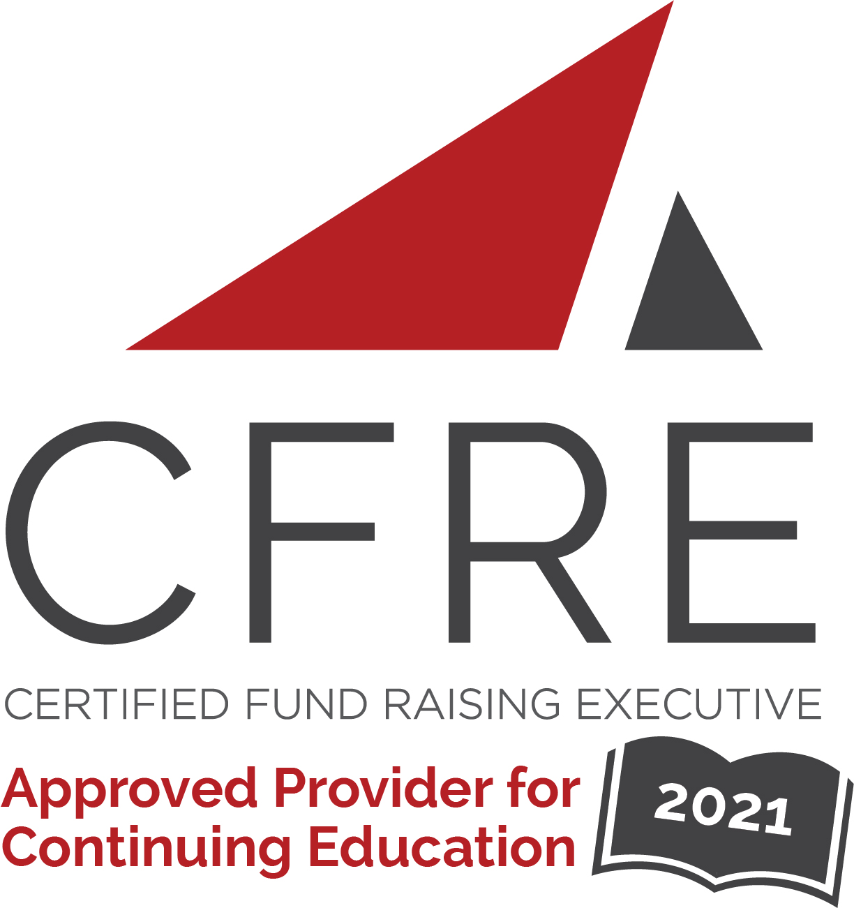  CFRE International has developed this form as a way for you to quickly track (and keep in your files!) the continuing education sessions you have attended. Simply check the boxes next to the sessions you attended. At the end of the conference, add up the total number of hours. Keep this sheet and you will be ready to complete your application form. All of the session slots listed are eligible for continuing education points on your CFRE application for initial certification and/or recertification. Sessions not listed here are not eligible for points. |  | CONTINUING EDUCATION POINTS TRACKER

Activity Organizer: - AFP Québec
Title of Activity: - Voir ci-dessous
Names of Presenter(s): - Various
Dates and Location: - [Québec]

Date: 18 février, 2021
Session : 12:00 pm – 1:30 pm (1.5 pts)
- Innover et collaborer pour créer un impact majeur avec N.Boudreau, A.Charest, B.Poirier, N.St-Germain et J.Raiche.

Date: 18 mars, 2021
Session : 12:00 pm – 1:15 pm (1.25 pts)
- Un programme de dons majeurs en 2021 : plus important que jamais! Par J.N Marziali et E.Lalonde

Date: Juin, 2021 (16.0 pts)
- Cours ABC de la collecte de fonds ou Fundamentals of Fundraising Course

Date: Avril, 2021 (8.0 pts)
- CFRE Refresher Course

Date: 22 avril 2021
Session : 12:00 pm – 1:15 pm (1.25 pts)
- Pratiques innovantes pour faire progresser nos organisations]

Date: 22 juin 2021
Session : 12:00 pm – 1:15 pm (1.25 pts)
- What are the best practices in governance for your organization?

Date: 23 septembre 2021
Session : 12:00 pm – 1:15 pm (1.25 pts)
- Digital marketing, major donor strategies: discover the innovative tools that will get your fundraising campaign off the ground!

Date: 15 novembre 2021
Session : 10:30 pm – 11:30 pm (1 pts)
- Comment le secteur philanthropique se mobilise face à la crise climatique!

Date: 25 novembre 2021
Session : 12:00 pm – 1:15 pm (1.25 pts)
- Develop a monthly giving program efficient and sustainable? The example of Oxfam

Date: 9 décembre 2021
Session : 12:00 pm – 1:15 pm (1.25 pts)
- Au-delà des limites : Comment gérer les comportements inappropriés des donateurs et des bénévoles

Total number of points attained: __________

